Головина Татьяна Ивановна

педагог дополнительного образования

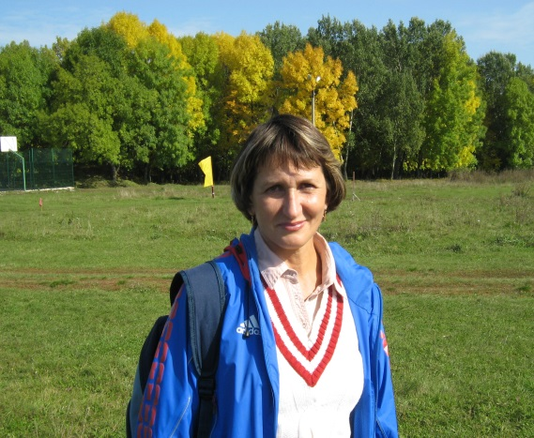

Опыт работы

Тема: «Игровой метод в обучении детей плаванию»

г.Задонск 2011 г

Позитивная динамика учебных достижений обучающихся
В бассейне работает с 2006г по настоящее время. За время работы -225 обучающихся научились плавать. 30 – имеют массовые спортивные разряды. Юшин М., Перегудов Е, Визгалов Д., Болдырева А., ЗинченкоЕ., Франк Д., Левашов С., Ковальчук Н., Редикарцева И., Лобеева А., Баранова А., Давыдов Д., Пальчиков Д. и др. являются победителями и призерами областных и зональных соревнований по плаванию.

Количество учащихся, воспитанников, занявших призовые места в сравнении с предыдущим годом.
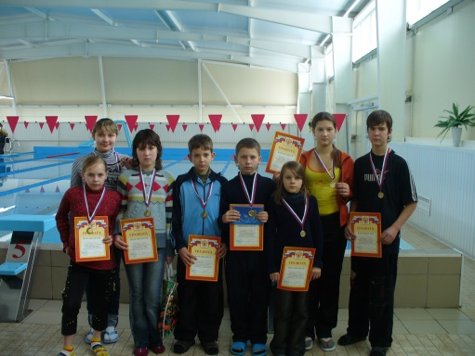
Учебный год | Количество участников | Количество победителей и призеров
 |  | Район |  | область
2011 - 2012 | 35 | 18 | 10
2012 - 2013 | 40 | 23 | 15

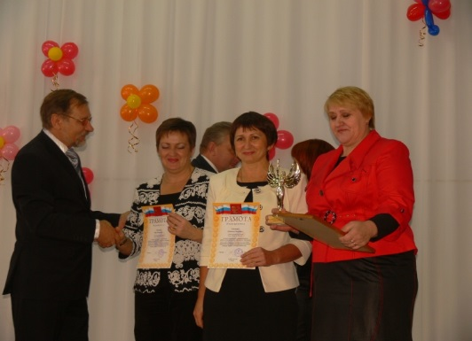
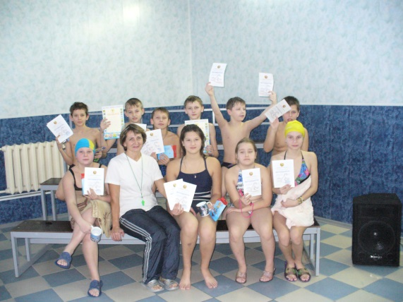

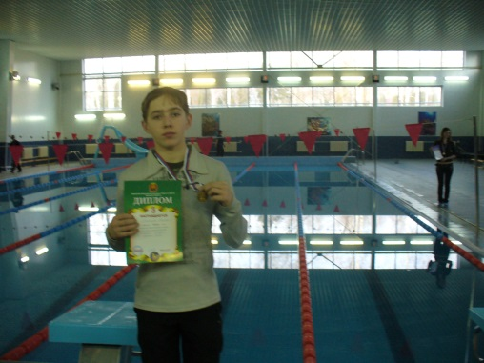

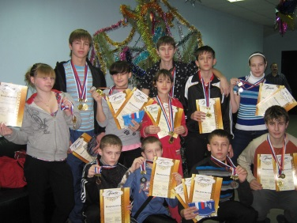

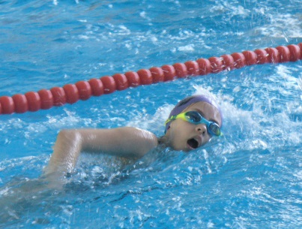
Татьяна Ивановна опытный педагог, имеет глубокие знания по своему предмету, изыскивает новые формы работы: интегрированные уроки, с использованием сюжетно-ролевых игр, применением передовых технологий, проводит «Мастер-классы». Перенимает опыт работы ведущих учителей. Владея хорошей методической и теоретической подготовкой, правильно ставит и решает задачи образовательного и воспитательного характера, приобщая детей к массовым занятиям плаванием.
Игровой метод – как основа обучения детей плаванием.
Плавание – один из самых массовых и доступных видов спорта, пользующийся большой популярностью у людей любого возраста. Влияние плавания на организм человека, а, особенно, ребенка трудно переоценить. Занятия плаванием помогает расти ловким, выносливым, здоровым, сильным, благотворно сказываются на работе всех функциональных систем организма, опорно-двигательного аппарата. Занимаясь плаванием ребенок становиться работоспособным, дисциплинированным, находчивым, инициативным, приобретает навыки ныряния в глубину и длину, может спасти утопающего. И, просто, общение с водой доставляет человеку большую радость!
Главной задачей преподавателя является заинтересовать учащихся заниматься плаванием. Самым эффективным методом, обеспечивающим необходимую заинтересованность учащихся в обучении плаванием, является игровой метод.
Детям свойственно стремление к соревнованиям, к борьбе, желанию отличиться. Это стремление надо поддерживать и развивать. Увлечение плаванием в детстве перерастает в желание плавать красиво и быстрее других, овладеть техникой спортивного плавания.
Широкое применение игрового метода в физическом воспитании и спортивной тренировке известно давно. Игровой метод обеспечивает необходимую заинтересованность детей в обучении плаванию, позволяет увеличивать число повторений одних и тех же упражнений, использовать разнообразные исходные положения. Разнообразная тренировка способствует воспитанию инициативы и активности, чем однообразная тренировка. Чрезмерно высокие требования угнетают ребенка, порождают пассивность. Большое значение имеет удовлетворение, которое получает ученик в процессе занятий, эмоциональность тренировки. Интерес поддерживается применением на занятиях игровых упражнений и игр, которые позволяют не только избежать монотонности, но и лучше и качественнее проводить занятия, способствующие совершенствованию навыков основных движений, развитию плавательных навыков.
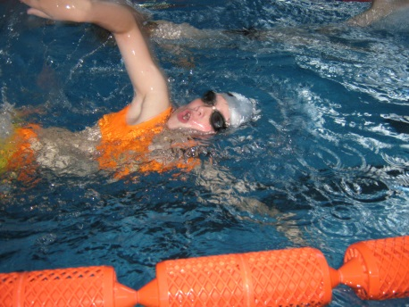
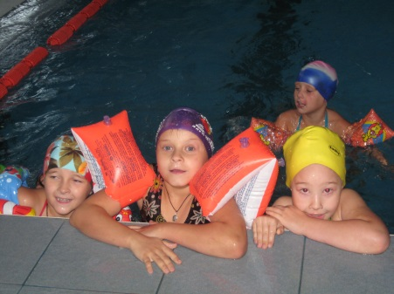

Методика обучению плаванию посредством игрового метода

Для обучения учащихся плаванием подбирать игры необходимо так, чтобы они были интересны детям, понятны, доступны, не утомительны по времени, давали представление об окружающем мире, о жизни. В игре должны учитываться: физическое развитие ребенка, возраст, плавательный навык, индивидуальные особенности. Занятия играми обогащают участников новыми ощущениями, представлениями, понятиями, служат средством эмоционального воздействия и регулируют физическую и психическую нагрузку. Последовательность прохождения игр должна быть спланирована. Переходить от знакомых игр к незнакомым надо постепенно, повторять элементы старых, но в более сложной форме. Приобретенные навыки и знания необходимо систематически закреплять. В игре ребенок должен получать необходимую физическую нагрузку.
При проведении игры должен обеспечиваться постоянный контроль руководителя. Выбор той или иной игры определяется конкретными задачами и условиями проведения. Для каждой возрастной группы характерны свои особенности в выборе и методике проведения игры.

Дети младшего школьного возраста отличаются особой подвижностью и постоянной потребностью к движению. Однако при выборе игр нужно помнить, что организм младших школьников не готов к перенесению длительных напряжений. Их силы быстро истощаются и довольно быстро восстанавливаются. Поэтому игры не должны быть слишком длинными; обязательно нужно делать паузы для отдыха. Подвижные игры должны занимать большое место в жизни детей младшего школьного возраста, так как это соответствует их возрастным особенностям.

Дети старшего школьного возраста характеризуются ускоренным темпом роста. Особенно быстро растут кости рук и ног. В результате этого несколько нарушается координация движений подростка. Продолжается окостенение хрящевой ткани, уменьшается подвижность в сочленениях, значительно увеличивается объём мышц и их сила. Ещё больше становится разница между силовыми и скоростными возможностями мальчиков и девочек. Поэтому необходимо учитывать эти различия и делить подростков по полу в силовых играх. У подростков ещё большое место занимают игры в воде на занятиях плаванием и игры с элементами борьбы. Широко применяют соревнования по подвижным играм в виде эстафет.
Большинство игр написаны с учетом участия в них не одного ребенка, а нескольких. Их также можно проводить и в индивидуальной форме, немного изменив содержание. При подведении итогов игры при участии нескольких ребят говорится, кто лучше всех сделал упражнение, но при этом, не обижая других.
В соответствии с педагогическими задачами все игры на воде могут быть преимущественно направлены на:
-освоение воды;
-освоение различных элементов техники плавания;
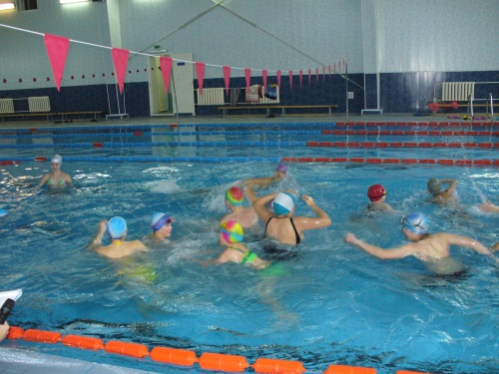
-повышение физической подготовленности занимающихся;

-освоение элементов прикладного плавания;

-освоение простых прыжков в воду;

-подведение к спортивной игре;

- игры и развлечения на воде.
План проведения игры:
1.Подготовка к проведению игры
- выбор игры, учитывая возрастные особенности детей, их развитие, физическую подготовленность, количество детей и условия проведения, место проведения, наличие пособий и инвентаря
-организация играющих и место тренера при объяснении игры
-выбор помощников
Для успешного проведения игры можно привлекать помощников и инструкторов, которые наблюдают за соблюдением правил, учитывают результаты игры. Помощники – это будущие организаторы игры.
2. Правила игры
3. Назначение водящих
4.Распределение на команды, выбор капитанов
5. Название команд и место их расположения
6.Руководство процессом игры, судейство, дозировка, окончание игры
7.Определение результатов игры
8.Анализ проведения игры

Проведение игры – педагогический процесс, зависящий не только от возрастных особенностей детей, условий работы, но и от подготовленности детей, от их настроения, от мастерства руководителя игры.
Значительное место в начальной подготовке пловца, а также на последующих этапах занимают игры, проводимые в воде. Одни из них - для новичков, осваивающих водную среду, - проводятся в неглубоком месте и содержат простые задания. Другие применяются в занятиях со спортсменами, совершенствующимися в плавании, и направлены на закрепление скоростно-силовых качеств, воспитание специальной техники спортивных и прикладных способов ныряния, транспортировки на воде и пр.
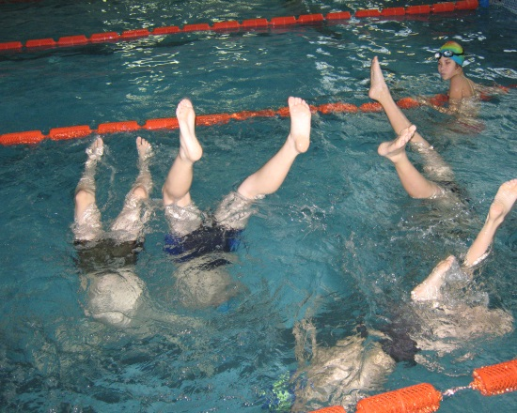
В содержание игр для новичков входят упражнения, позволяющие освоится с водой, преодолеть водобоязнь:
А) погружение в воду с передвижением по дну;
Б) всплывание и лежание на воде;
В) выдох в воду, открывание глаз в воде;
Г) скольжение по воде, впрыгивание в воду и ныряние.
В содержание игр и эстафет, проводимых на глубине по грудь и более, включается проплывание отрезков:
С помощью ног без помощи рук;
С помощью рук без помощи ног;
С наименьшим количеством гребков;
С доской в руках и доской зажатой между ногами;
Со спортивными и прикладными способами ныряния, транспортировкой;
С мячом
Игры с элементами фигурного плавания
Игры организуются также в паузах во время тренировок с большим объёмом нагрузки в воде, а также в конце тренировок для эмоциональной разрядки и активного отдыха.
Фазы обучения в разделах плавания
В соответствии с задачами и целями занятий игры имеют определенную направленность при обучении детей плаванием.
С точки зрения теории физического воспитания процесс обучения какому-либо действию, которое вводится до сформированного в определенной степени навыка, делится на три последовательных этапа:
1. Этап начального обучения - создание общего представления о двигательном действии, первые попытки в изучении упражнения (формируется умение)2. Этап углубленного обучения – этап непосредственного овладения основой техники двигательного действия в целом или по частям ,на котором образуется собственно умение
3. Этап закрепления и совершенствования формирующегося навыка в более сложных условиях, в различных вариантах
И поэтому в каждом разделе обучения (упражнения на дыхание, упражнения позволяющие освоить скольжение и т.д.) мы будем различать три фазы:
а)игры для начального обучения действию
б) игры для углубленного обучения действию
в) игры для закрепления и совершенствования действия

Применение данной методики рассмотрим на примере знакомства учащихся со свойствами воды.

Игры по ознакомлению со свойствами воды

Для начального разучивания

«Морской бой»

Играющие стоят на дне, вода не выше груди. Одной рукой можно держаться за борт или за преподавателя. По команде дети одной рукой ударяют по воде так, чтобы брызги летели вперед, как можно дальше. Брызги должны лететь не соседу в лицо, а в свободное пространство.
Победитель определяется по количеству брызг и дальности их полета. Методические указания: не закрывать глаза и не толкать соседей.

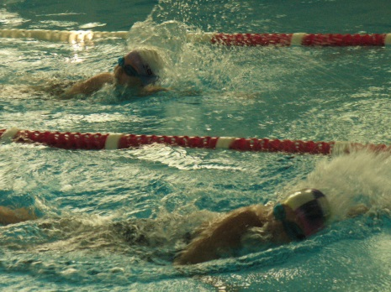
«Лодочка»

Ходьба по дну (глубина по пояс), выполняя гребки руками в разных направлениях

«Мяч по кругу»
Перебрасывание мяча друг другу, стоя в кругу. Кто больше сделает передач.

«Кто быстрее?»

Дети строятся на берегу в одну шеренгу, лицом к воде и берутся за руки. По сигналу входят в воду, опускают руки и поворачиваются лицом к берегу. По команде : «Из воды!» они стремятся как можно быстрее выбежать из воды и занять свои места на берегу. Кто первым станет на свое место, тот победитель.

«Буря в море»

По команде «Буря « дети, находящиеся в воде, должны разбежаться и выполнять гребковые движения руками. По команде «Буря утихла», ребята должны быстро занять свои места .

"Кто выше?"

Дети стоят на дне, уровень воды по пояс. По команде надо присесть, погрузившись до подбородка и оттолкнуться ногами от дна, подпрыгнув как можно выше. Можно усложнить игру, если перед прыжком опускаться под воду с головой. Методические указания: выпрыгивать вертикально вверх. Побеждает тот, кто выше прыгнет.

Для закрепления и совершенствования пройденного материала

"До пяти"

Дети идут по дну друг за другом на расстоянии вытянутых рук.
По команде (хлопок, свисток) дети должны остановиться, сделать глубокий вдох, погрузить лицо в воду так, чтобы уши остались над водой, и начать медленно выдыхать в воду пока преподаватель медленно считает до пяти. Затем играющие идут дальше. Методические указания: кто поднимет голову до пятого счета - получает штрафное очко. Выигрывает тот, у кого меньше всего очков или их вообще нет. Для усложнения можно использовать перемещения различными способами (бегом, прыжками, с различными положениями рук).

"Будь внимательным"
Дети стоят на дне, лицом к преподавателю. Руководитель делает различные условные движения руками (вверх, в стороны, за голову и т.д.). В соответствии с определенным положением рук руководящего, дети выполняют то или иное упражнение (выпрыгивание из воды, приседания под воду, наклоны и т.д.) Методические указания: за неправильное выполнение упражнений - штрафное очко. Побеждает тот, у кого нет или меньше всех штрафных очков. Не следует применять более трех условных движений, так как большинство играющих будет часто ошибаться и игра не даст желаемого результата.

«Пятнашки»
Выбирается водящий и старается осалить свободно передвигающихся игроков. Кого осалят – становится «салкой».Методические указания: игра проводится на мелком месте.

«Щуки и утки»
Дети стоят на дне. По команде руководителя "Щука!" – играющие подпрыгивают вверх, а по сигналу "Утка" - прячутся под воду. Методические указания: неверно выполнивший команду получает штрафное очко, выигрывают те, кто набрал меньше всего штрафных очков.

Для повторения старого материала

"Пролезь в круг"
Дети стоят на дне друг за другом. На поверхности воды плавают по одной линии большие надувные круги. Первый игрок подходит к кругу, погружается с головой в воду с открытыми глазами, на согнутых ногах проходит под круг и пролезает через него. Далее он идет к следующему кругу и пролезает через него. В это время второй игрок идет к первому кругу. Методические указания: если после выполнения упражнения круг очень сильно смещается от первоначального положения игрок обязан его поправить, в воде надо открыть глаза, чтобы лучше ориентироваться.

«Поезд в тоннель»
Играющие выстраиваются в колонну по одному и, положив руки на пояс, стоящим впереди , изображают поезд. Двое занимающихся изображают тоннель, опустив руки на воду. Поочередно подныривая под руки изображающих тоннель, вагоны – поезда проходят мимо.
Методические указания: во время ныряния обязательно открывать глаза в воде и выполнять произвольные гребковые движения под водой.

Так я применяю игровой метод в своей практике, который укрепляет здоровье занимающихся, способствует их правильному физическому развитию; содействует овладению жизненно - необходимыми двигательными навыками, умениями и совершенствованию в них; воспитывает у детей необходимые морально-волевые и физические качества; прививает учащимся организаторские навыки и привычку систематически самостоятельно заниматься играми.
Игра - важное средство обучения плаванию. Она помогает воспитанию чувств товарищества, выдержки, сознательной дисциплины, умения подчинять свои желания интересам коллектива. Игра, как и соревнование, повышает эмоциональность занятий плаванием, являясь хорошим средством переключения с однообразных, монотонных движений, характерных для плавания.
Применяя игровой метод в обучении детей плаванию, я решаю проблемы заинтересованности занятиями плаванием, так как повышается у учащихся желание обучаться, формирования устойчивого эмоционального отношения к воде и приобретения плавательных умений и навыков.

СПИСОК ЛИТЕРАТУРЫ
Гутерман В.А. Вода и здоровье.- М.: Центр. науч.-иссл. ин-т сан. просвещения, 1965, 34с.
Казаковцева Т. С. Организационные и педагогические основы обучения плаванию детей дошкольного возраста: Автореф. дисс.... канд. пед. наук. -Л., 1989, 22 с.
Левин Г. Плавайте с малышами. -Минск: Полымя, 1981.
Макаренко JI. П. Учите плавать малышей. - М.: ФиС, 1985.
Медяников В. В. В помощь начинающему пловцу. - М.: Реклама, 1975.
КастюнинС.А., Дементьев В.В. Хочу плавать – Липецк 2000
Методические рекомендациии по закаливанию детей в дошкольных учреждениях и в семье. -Витебск [Б. и.], 1988, 21 с.
Панов Н. Плавание — составная часть физкультурного занятия // Дошкольное воспитание, 1984.
Г.Б.Мейксони Л.Е.Любомирский Методика физического воспитания школьников – Москва «Просвещение» 1989 г

-Обучение навыкам плавания
-воспитание дружбы, смелости, решимости, находчивости
-расширение кругозора о мореплавателях и путешествиях

Перед началом праздника комплектуется 6 команд по 3-4 человека. Выбираются капитаны команд.

Фонограмма на начало праздника.

Ведущий: Прислушайтесь друзья к фанфарам,
Что праздник наш сегодня открывают.
Они звучат торжественно недаром,
К нам с континентов всех посланцы прибывают.
Встречаем прибывшие делегации из Америки, Австралии, Африки, Европы, Азии, Северные народы.

Ведущий: Чтоб сплотились континенты,
Чтобы мир был спорту рад.
Чтоб дружила вся планета,
Здесь собрались 6 команд.

Смело все они готовы
Путь нелегкий испытать,
Но почетным нужно словом
Их представить и назвать.

Два американских континента представляет делегация из Америки (команда выходит под музыку).

Участники: Всем привет! Мы из Америки! Мы рады быть здесь! Пусть всегда будет дружба!

Ведущий: Встречаем посланцев из Европы.:
Участники: Мы говорим: «Победить, а не проиграть!»Мы Вас любим!

Ведущий: Приветствуем делегацию из Азии.
Участники: Мы верим победит дружба! Главное-участие!

Ведущий: Австралийский континент представляет очень дружная команда.
Участники :К победе! К рекордам! Так держать!

Ведущий: Приветствуем команду, представляющую африканский континент.
Участники: Быстрее! Выше! Сильнее! Борись не робей! Праздник собирает сегодня друзей!

Ведущий: Нас приветствует сборная команда Северных народов.
Участники: Мы нелегкий выбрали путь! Будем смелее! Готовы в путь!
Все участники: Да здравствует Праздник Спорта!

Ведущий: Ребята! мы нашли старую карту, на которой расположен «Остров сокровищ».Там спрятан клад. Отыскать его могут только ребята любознательные, отважные, дружные. А в ваших командах много таких мальчишек и девчонок. Вот мы решили пригласить вас на поиски клада. Согласны?
Прежде чем отправиться в путешествие в неизвестную страну на «Остров сокровищ»,вы должны показать свое домашнее задание - корабль, на котором вы отправитесь в плавание, и придумать название команды,
Итак, команды справились с заданием! И сейчас на своих кораблях мы отправляемся в путешествие!
Приготовиться к плаванию!
Всем позиции занять:
Чтоб нас приняли на море
Дух командный не терять!
Просим занять свои места.

Звучит музыка. Участники занимают места и выполняют разминку.

Ведущий: На спортивную палубу
Приглашаем вас сейчас.
Праздник спорта и здоровья
Начинается у нас.
Зарядка всем полезна,
Зарядка всем нужна.
От лени и болезней
Спасает нас она!
Уважаемые команды! Мы с вами подплываем к первой пристани под названием «Спортивная». Прошу капитанов команд пройти на жеребьевку.

Участники проходят к месту выполнения упражнений. Ведущий предлагает посмотреть участникам двигательные действия, которые они будут выполнять. Показ заданий осуществляют судьи.

Ведущий: Шесть станций - вот неблизкий наш маршрут.
Пусть будет он маршрутом оптимизма.
И вас прошу: Пройти заданья на отлично!
Команды готовы! На старт! Внимание! Марш!
Участники в течение одной минуты будут выполнять задание. Во время выполнения упражнений звучит музыка.

1 станция - «Пузырьки» ( участники станции делают вдох, ныряют под воду и выпускают пузырьки).
2 станция –«Дельфинчики» ( участники станции ныряют в обручи)
3 станция – «Попрыгунчики» ( участники станции выпрыгивают из воды как можно выше)
4 станция – «Торпедки» ( участники станции делают вдох, отталкиваются от бортика ногами и в горизонтальном положении проплывают, выдыхая в воду и работая ногами)
5 станция – «Ныряльщики» ( участники станции собирают предметы со дна)
6 станция – «Моторчики» ( участники станции садятся на бортик и работают ногами в воде с «фонтаном»)

Ведущий: Пристань Спортивная испытанья провела!
Много силы и здоровья
Нам в награду отдала!
Нами пройдено 6 станций.
Отличились 6 команд.
А теперь пора прощаться!
Путь не близкий ждет всех нас!
Мы приплыли к пристани «Всезнайка». Сейчас поиграем в игру «Отгадайка». Если вы отгадаете 10 загадок, то вам прибавиться еще монет. Кто знает: Что? Где? Когда? И почему? Загадки отгадает и к кладу свой корабль направляет!

Наши корабли сели на твердь. Это пристань «Соревновательная».
Желаю я успеха вам!
Командам честно соревноваться.
Всегда товарищам помогать,
И, конечно, не зазнаваться!

Итак, соревнования начинаются!
Все команды на старт приглашаются.
Лучше спортсменов на свете нет!
Крикнем друг другу: Физкульт - привет!

Эстафета-1
«Встречная» - команды делятся на две группы и передвигаясь по дну, меняются местами.

Ведущий: Что ж, для начала совсем неплохо.
Но не думайте, что дальше не будет подвоха!
К победе не просто будет дойти,
Ведущий: Много сюрпризов вас ждет на пути!
Эстафеты у нас продолжаются.
И новое задание объявляется.

Эстафета-2
«Положи мяч» - команды стоят по дорожкам, напротив каждой команды на расстоянии находится обруч. По сигналу первый участник должен положить мяч в обруч, второй участник – забрать.
Ведущий: И с этим заданием справились ловко!
Есть у вас у всех сила и сноровка,
Значит продолжаем соревнования,
И вот вам новое испытание!

Эстафета-3
«Паровозик» - по сигналу двое участников плывут на противоположную сторону. Первый участник остается, второй возвращается назад, берет третьего, и вместе плывут на противоположную сторон. Второй остается, третий возвращается и т.д.
Ведущий: Да, вы я гляжу, просто мастера
Вам на Олимпиаду сорок ехать пора!
Сколько будет чемпионов средь вас, не знаем,
А пока наши соревнования продолжаем!

Эстафета-4
«Ручеек» - по сигналу двое последних участника проплывают через «ручеек» ( все участники стоят в две колонны, взявшись за руки вверху), затем следующие и т.д.
Ведущий: Вот это да! Вот это здорово! Вот это класс!
В очередной раз вы порадовали нас!
Просто так ничего не дается!
В честной борьбе все познается!
Окончены соревнования. Судья подведут итоги. А наше путешествие продолжается. Следующая пристань «Игровая».
Наши участники с силами собираются
И в игре победить постараются!
Сделают они для этого все возможное
А задания для всех будет сложное!

Объявляется игра. Объясняются правила игры. Проводится жеребьевка.

Игра «Выбивалы» ( команды по жеребьевке выбивают друг друга в течение 3 минут).

Ведущий: Вот это игра! Вот это здорово!
В жизни бывают разные моменты,
Но сейчас вы заслужили аплодисменты.
К победе стремление – очень похвально!
Победители получат призы не случайно!
Ребята, мы с вами подплываем к пристани «Победа», что находится на «Острове сокровищ». Наше путешествие завершается. Здесь мы можем найти клад.
Сейчас подведем итоги праздника. Поощряется команда, набравшая наибольшее количество монет и самые активные юнги.

За ходом состязаний мы внимательно следили
Подбадривали участников, в ладоши били
И вот уже победители перед нами стоят
Румянцем щечки алые горят!
Сегодня победителями мы считаем всех
Здесь вы получили - здоровье, радость, смех!
Чуть-чуть команда ____________________ удачливей была!

Ведущий: И первое место по праву заняла!

Ребята! Впереди у вас учебный год - большая и ответственная пора. И каждый из вас пусть в учебном году будет победителем! Поздравляем с началом учебного года! В добрый путь! Желаем здоровья, спортивных рекордов, отличных оценок и глубоких знаний! До новых встреч и Физкульт - Ура!

ЗАГАДКИ

1. В морях и реках обитает,  А как наскучит ей летать,  На землю падает опять  Но часто по небу летает ,  2. Рассыпается горох на 70 дорог,  Никто не подберет.  3. Что за чудо – красота!  Расписные ворота  Показались на пути!  В них ни въехать, ни войти!  4. Хозяин морей, океанов,  С трезубцем сидит в глубине,  Он правит народом подводным  Скажите кто это?  5. У родителей и деток вся одежда из монеток?  6. Вильнет хвостом туда - сюда,  И нет ее, и нет следа?  7. Что в решете не унесешь,  В руках не удержишь?  8. Без языка, а говорит, без ног, а бежит? | 9. По синему морю, белые гуси плывут?  10. Явился он в желтой шубке - прощайте, две скорлупки?  11. Ни дровосек, ни плотник, а первый в лесу работник?  12. Непоседа пестрая, птица длиннохвостая, птица говорливая, самая болтливая?  13. Маленький мальчишка, в сером армячишке,  По дворам шныряет, крохи собирает,  По полям кочует, коноплю ворует?  14. С ветки - на тропинку, с травки - на былинку.  Прыгает пружинка, зеленая спинка?  15. Мы лесные жители, мудрые строители,  Из иголок, все мы дружно строим дом себе как нужно?  16. Домовитая хозяйка пролетает над лужайкой.  Похлопочет над цветом, и поделиться медком.  17.Летит - воет, сядет - землю роет?

